Carta de patrocinio

Yo, Juan Enrique Morano Cornejo, en mi función de Diputado de la República , otorgo mi apoyo y patrocinio a la Iniciativa de ley para modificar la ley 1094, fomentando cambios para avanzar hacia una inmigración inclusiva del equipo del Liceo N°1 "Javiera Carrera" de Santiago, Región Metropolitana. Su tema constituye un relevante aporte que promueve velar por el cumplimiento del artículo 13 de los Derechos Humanos, el derecho al libre tránsito de las personas, al no depender de un contrato o un tercero para solicitar permiso de residencia.

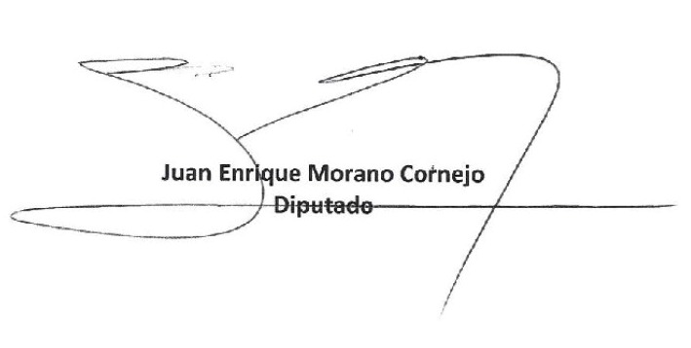

Fecha, 09 de junio. Punta Arenas, 2017

